Stockholm, 12 maj 2020

Kallelse till Hjärt-Lungfondens huvudmannamöte
Varmt välkomna till Hjärt-Lungfondens ordinarie huvudmannamöte 17 juni 2020 kl. 16.00.
Vi står inför en ovanlig situation med Covid-19 och fonden följer de riktlinjer och rekommendationer som myndigheterna ger. Omständigheterna gör att alla inte kan eller vill vara närvarande fysiskt varför alla kan deltaga antingen via telefon eller via en länk som skickas per mail.
En instruktion om hur man kopplar upp sig via länk medföljer detta utskick.
För de som vill deltaga fysiskt så sker mötet på Tändstickspalatset, Västra Trädgårdsgatan 15, Stockholm, dock utan påföljande middag eller föredrag från en forskare.

Om man vet med sig att man har bytt mail adress så vore vi mycket tacksamma om ni kunde maila dessa uppgifter till katharina.almstedt@hjart-lungfonden.se
Meddela gärna om du tänker deltaga och på vilket sätt du tänker deltaga på mötet, fysiskt/via länk eller via telefon.

Anmäl dig senast onsdagen den 3 juni till Katharina Almstedt via e-post eller telefon:
katharina.almstedt@hjart-lungfonden.se
08-566 24 233

På grund av rådande omständigheter så är inte Verksamhetsberättelsen underskriven men till huvudmannamötet så kommer den vara det.

Med vänliga hälsningar
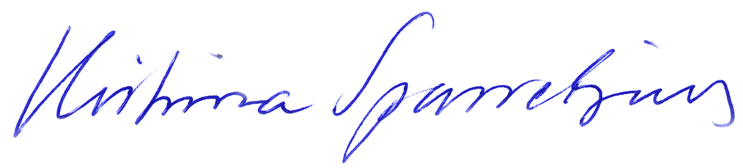
Kristina Sparreljung
Generalsekreterare

Bifogar: Bilaga 1 Dagordning, Bilaga 2 Valberedningen 2019, Bilaga 3 Instruktion för Hjärt-Lungfondens valberedning, Bilaga 4 Hjärt-Lungfondens gamla stadgar, Bilaga 5 Hjärt-Lungfondens nya stadgar, Bilaga 6 Hjärt-Lungfondens gamla stadgar med ändringsförslag, Bilaga 7 Verksamhetsberättelse 2019 (ej underskriven), Bilaga 8 Instruktion Teams uppkoppling via länk

